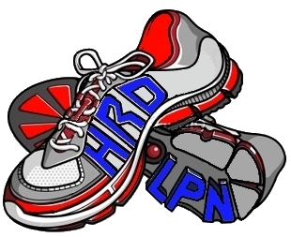
Sportdrank

Wat doet sportdrank voor je?
Tijdens het sporten is het belangrijk dat je vochthuishouding in balans blijft en dat je voldoende energie hebt. Sportdranken kunnen dan ook twee doelen (of een combinatie van de twee) dienen:
• Het aanvullen van vocht in het lichaam waardoor de vochtbalans wordt hersteld of in stand wordt gehouden.

• Het aanvullen van energie in de vorm van koolhydraten.
Waarom moet je veel drinken tijdens het hardlopen?
Met zweten, ademen en via de ontlasting verliezen we vocht. Hoeveel vocht per dag precies is mede afhankelijk van onze activiteit en de mate en duur van deze inspanning en de temperatuur (alsmede de luchtvochtigheid).
Dorst is het waarschuwingssysteem van ons lichaam dat er te veel vocht uit ons lichaam verdwijnt (dehydratatie). Dat water erg belangrijk voor ons is blijkt al uit het feit dat ons lichaam uit ongeveer 60% water bestaat. Een mens kan veel langer zonder eten dan zonder drinken.
Sportdrank kiezen
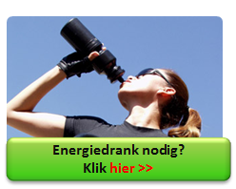
In de webshop kun je sportvoeding zoals een gel, energiereep of drinkpoeder krijgen om het eens te proberen. Er zijn verschillende smaken en producten en andere handige dingen bij het hardlopen!

Bekijk hier de aanbiedingen van sportdrank >>

